ДОДАТОК 2
до тендерної документації

ТЕХНІЧНІ ВИМОГИ
предмета закупівлі
код ДК 021:2015 – 44110000 - 4 - Конструкційні матеріали (Цемент)
Найменування товару | Вимоги Замовника
Цемент CRH СУПЕРЦЕМ ПЦ І-500 25 кг (або еквівалент)  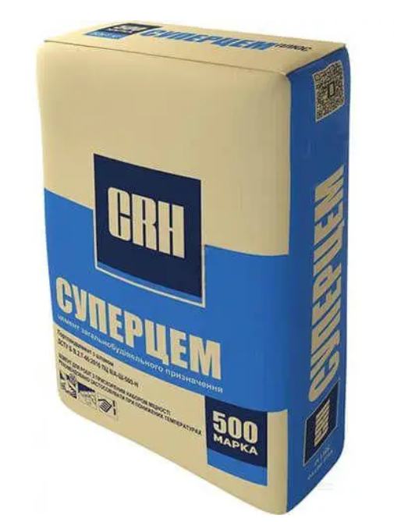 | Кількість – 150 упаковок по 25 кг (3750 кг)  Упаковка – по 25 кг у водостійких мішках, які мають бути цілими, без пошкоджень, без ознак намокання  Товар сухий, розсипний, без скам’янілостей
Товар має бути:
-виготовлений та відповідає ДСТУ Б В.2.7-46:2010 Будівельні матеріали. Цементи загально будівельного призначення
-упаковка ціла,суха , без пошкоджень та зовнішніх дефектів;
-виготовлений у 2023 р., термін та умови зберігання не порушені

В складі тендерної пропозиції Учасник надає сертифікат відповідності, який дійсний на дату подання пропозиції.

